Самое интересное о PALM JUMEIRAH ( Dubai)
Пальма Джумейра - остров, произведение искувства , одно из лучших вещей сделанных когда либо руками человечества . Сделан остров из натурального песка и морских камней, чтобы не отличатся от природы . Этот остров завоевал уже звание 8 -е чудо света ( в мире туризма ) .

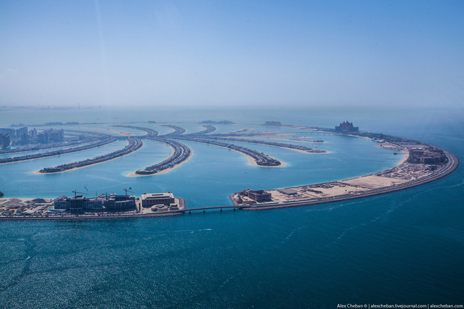

Инициатором такого проекта был абсолютный монарх страны - Шейх Могамед , а воплотила в реальность его идею компания Nakheel , чтобы увеличить посещаемость страны туристами . Остров в форме финиковой пальмы с 17 ветками , на которых расположены дорогие виллы с индивидуальным пляжем для каждой . Пальма окружена полумесяцем , на котором размещены отели с архитектурой и дизайном разных стилей . На стволе пальмы расположены торговые центры , бутики , клубы ,рестораны , парки и также многоэтажки в которых можно купить квартиру .
С города на остров можно добраться на машине или на монорельсе , советуем монорельс , это будет яркий и запоминающийся путь .
Самой яркой достопримечательностью является корона острова : отель ATLANTIS .
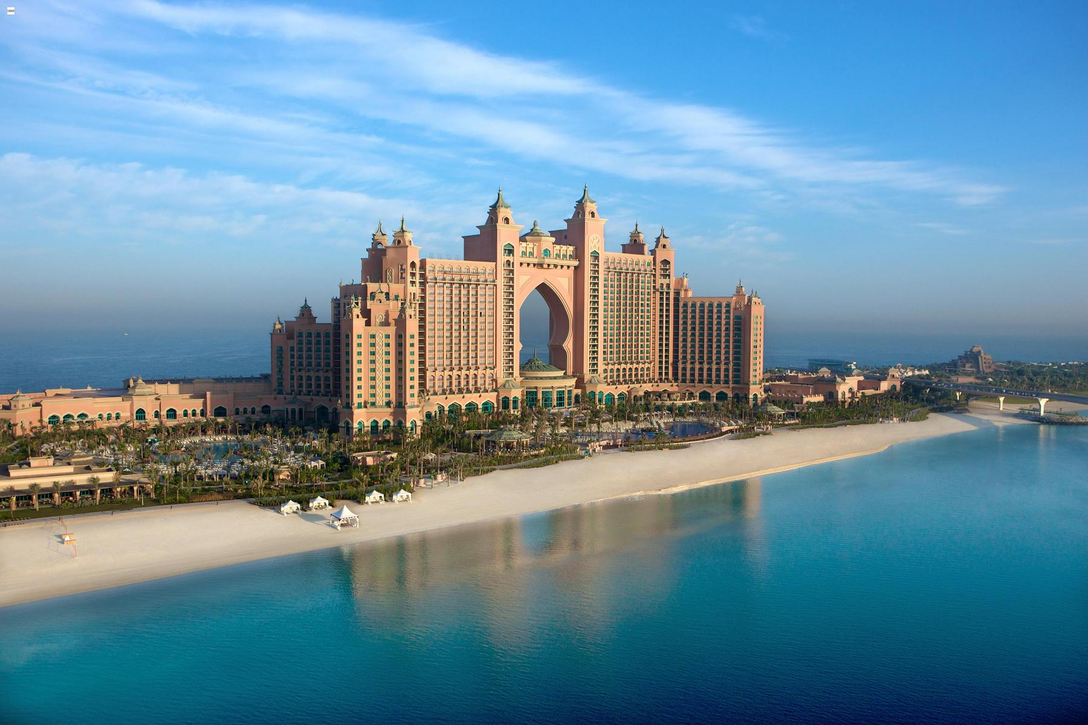
Подъехать к этому мега популярному отелю не сложно , парковка возле него бесплатная , но ограничена 40 минутами , оставить там машину дольше нельзя .
В отеле есть около полторы тысячи номеров , на территории отеля размещен один из самых лучших и больших аквапарков в мире , также есть огромный аквариум и дельфинарий . Чтобы посетить эти развлекательные водные центры , не обязательно быть постояльцем отеля , войти туда может любой человек , но разумеется за деньги . Если вы не живете в отеле вам также придётся платить за камеру хранения где будут вас ждать ваши вещи пока вы будете отдыхать .

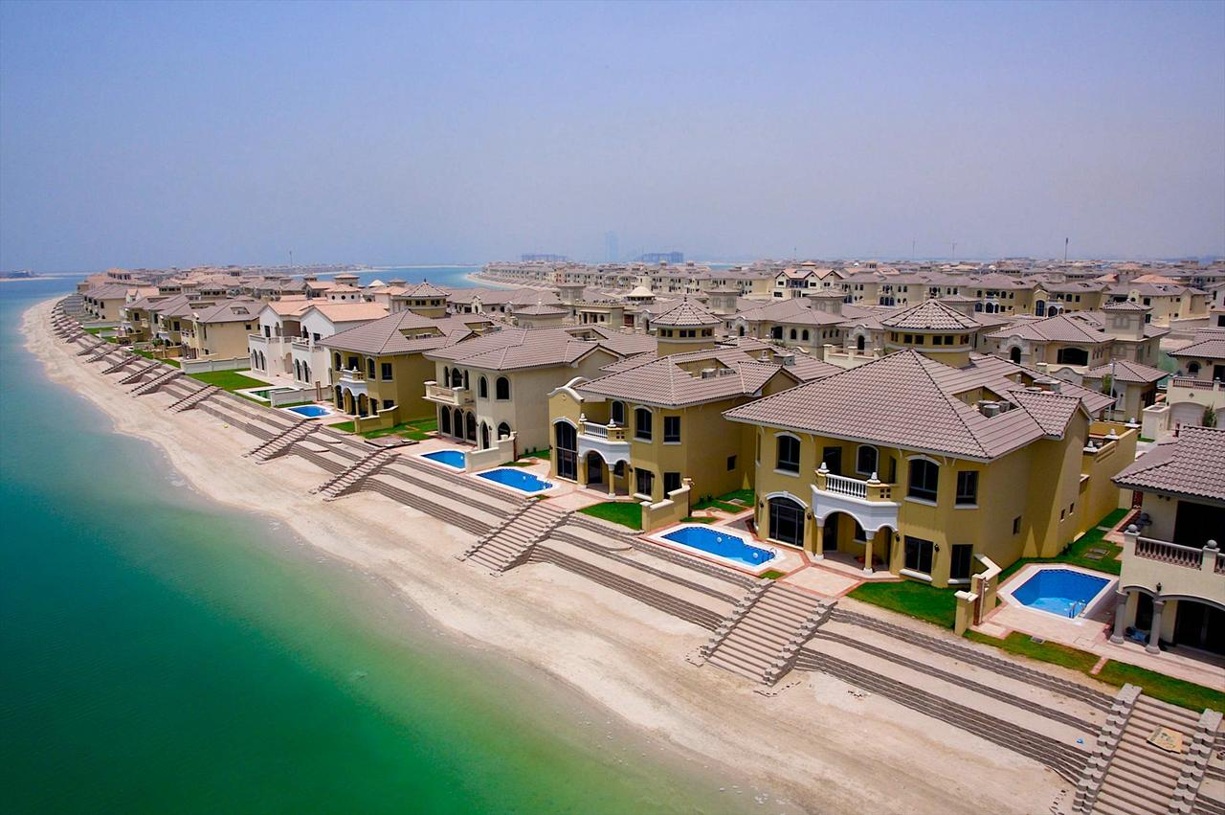

Аквариум вмещает в себя 18 подземных туннелей и залов , выполненных на тематику Атлантиды которая затонула , в аквариуме обитают 65 тысяч морских жителей .
В дельфинарии «Dolphin Bay» , вы просто можете понаблюдать за тем как живут дельфины , покормить их , покупаться с ними и даже попробовать себя в роли тренера и научить их какому либо трюку .
Аквапарк «Aquaventure» , выполнен в стиле древнейшего города - Месопотамия . Центр аквапарка это место где стоит тридцати метровая башня от которой исходят семь горок в бассейны, две из этих горок проходят через бассейн с акулами .
Помимо этого шикарного отеля на пальме построено ещё больше чем 20 отелей с разными категориями звёзд .
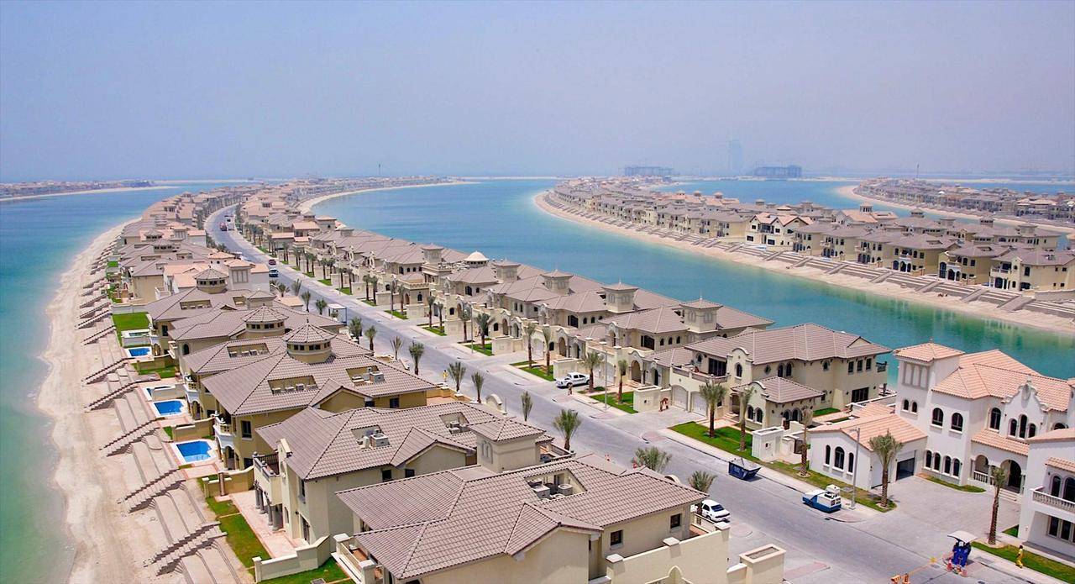

Этот остров это ещё не предел воображения и возможностей Дубай , правительство планирует создать ещё несколько подобных островов . Ну а пока приезжайте и наслаждайтесь неземной красотой острова Palm Jumeirah , чувствуйте себя в мире фантастики , спрячьтесь от всего мира и отдыхайте так долго , сколько вы захотите .

